Содержание
Введение 3
1 Разработка структуры БД 4
1.1 Требования к системе 4
1.2 Описание предметной области 5
1.3 Структура БД 6
1.4 ER-диаграмма базы данных 9
2 Разработка структуры склада 10
2.1 Функции и задачи складского хозяйства в логистической системе 10
2.2 Операции, выполняемые на складе 11
2.3 Выбор складского помещения 11
2.4 Структура склада 14
3 Разработка приложения 17
3.1 Разработка базы данных 17
3.2 Разработка интерфейса веб-приложения 19
3.3 Разработка сервера 23
Заключение 25
Литература 26

Введение

С ростом количества информации, необходимой для жизнедеятельности человека, возникает острая потребность в автоматизации ее обработки и решения вопроса об организации хранения необходимых данных. За все время существования данной проблемы было предложено множество различных решений. Одним из современных и наиболее востребованным способом является использование баз данных (БД). Современные системы управления базами данных (СУБД) предоставляют обширный перечень возможностей, как разработчикам, так и рядовым пользователям.
«Склад автомобильных запчастей и аксессуаров» – это автоматизированное рабочее место (далее АРМ) работника склада, ответственного за учет, выдачу и прием автомобильных материалов на территории склада. К приложению также могут иметь доступ другие работники предприятия из управляющего и инженерного состава.
Приложение должно позволять оперативно изменять информацию в системе о количестве имеющихся на складе автомобильных запчастей. Автоматизированный учет выполняемых приходно-расходных операций будет разработан в рамках полнофункциональной информационной системы, включающей в себя АРМ «Администратор», АРМ «Руководитель», АРМ «Пользователь».
В курсовой научно-исследовательской работе ставится задача – разработать проект интернет приложение для управления складом автомобильных запчастей и аксессуаров. В качестве основного инструмента должно быть представлено клиент-серверное приложение, выполняющее всю основную бизнес-логику предметной области.

1 Разработка структуры БД

1.1 Требования к системе

АРМ склада должно обеспечивать оператору возможность быстрого получения данных о состоянии склада. Приложение должно предоставлять доступ к просмотру и редактированию данных в зависимости от роли пользователя в системе. Роль – совокупность связанных функций, выполняемых пользователем приложения. Доступ к приложению обеспечивается на основании введенных учетных данных. Права доступа назначаются администратором системы. Администратор системы – сотрудник компании, ответственный за функционирование ИС, настройку и обеспечение целостности данных.
Требования к системе в целом:
- система должна предоставлять полноценный графический интерфейс для пользователя;
- система должна предоставлять широкие и гибкие возможности настройки и доработки под нужды предприятия;
- система должна обеспечивать безопасность на уровне разграничения прав доступа пользователей по ролям и в соответствии с организационной структурой предприятия.
Функциональные требования:
Система должна позволять вести общую информацию по следующим справочникам:
- пользователи;
- роли пользователей;
- права доступа;
- автомобильные запчасти и аксессуары.
А также позволять производить операции с данными таблицы «склад», обрабатывая и по возможности исключая ошибки пользовательского ввода.
Система должна обеспечивать хранение данных по произведенным операциям с привязкой к пользователям, инициировавшим изменение данных.
Система должна позволять получать отчёты по шаблонам, утвержденным Управляющим компании.

1.2 Описание предметной области
Склад продукции – подразделение предприятия, осуществляющее хранение продукции и выполняющее функцию связующего звена между производством и сбытом продукции.
Создаваемая программа предназначена для автоматизации складского учета. Автоматизация является необходимым и перспективным процессом. Комплексное использование современных информационных технологий позволяет значительно облегчить работу склада.
Основные средства - это номенклатура запчастей и аксессуаров. На предприятии имеется перечень основных средств разного типа (аксессуары, запчасти), разделённые по разным категориям товарной значимости. Разделение осуществляется на основании определенного документа, имеющего данные о товаре. При поступлении товара заполняется соответствующая документация и товар отправляется на полки магазина. В каждом документе может быть указано сразу несколько списываемых средств, для каждого указывается:
- инвентарный номер(артикул);
- название;
- принадлежность к категории;
- дата поставки;
- перечень характеристик;
- базовая стоимость (в рублях);
- скидка на товар.
Перечень характеристик содержит параметры товара, а именно габаритные характеристики, вес, цвет, материал из которого изготовлен товар и прочие характеристики в зависимости от товарной категории товара.

1.3 Структура БД
Для составления структуры базы данных обратимся к целям курсовой научно-исследовательской работы. Целью является создание отдельного склада продукции и отказа от бумажного контроля прихода ухода товара, следовательно необходимо автоматизировать процесс учёта продукции, а так же создание пользовательского интерфейса для выполнения операций.
Первым основным пунктом является учёт продукции. При поступлении новой продукции товар добавляется в базу данных в сущность products со следующими заполненными атрибутами:
- _id — добавляется автоматически для однозначной идентификации сущности;
- vendorCode — тип или род изделия, товара, а также его цифровое или буквенное обозначение для кодирования;
- name — название товара;
- class — категория товара;
- specifications — объект содержащий характеристики товара (страна производитель, год производства, производитель, цвет и так далее), в том числе содержит массив содержащий признак товара (по цене, по популярности, по качеству и так далее);
- description — не обязательное поле, можно добавить краткое описание товара;
- price — базовая цена товара (в рублях);
- discount — скидка на товар (в процентах);
- inStock — количество товара на складе (в штуках);
- DOD — date of delivery (дата поставки);
Создавать артикул будем из некоторых сущностей товара, просто превращая их в некоторые сокращения. Следующая сущность vendorcode будет содержать некоторые отличительные признаки товара и их краткие сокращения из которых будет формироваться сам артикул. Vendorcode является статичной сущностью, которая используется для создания артикула товара. Атрибуты сущности следующие:
- countryOfOrigin — объект со странами производства и соответствующими сокращениями;
- productionYear — объект с годами производства;
- classVendor — объект классов;
- и так далее.
Так как разрабатывается склад для интернет-магазина необходимо так же вести учёт проданных товаров. Сущность goodsSold содержит следующие атрибуты:
- _id;
- idUser — идентификатор покупателя;
- idWorkers — идентификатор работника оказавшего услугу;
- idProduct — массив с идентификаторами продуктов;
- purchaseDate — дата покупки;
- quantity — количество приобретаемого товара.
IdUser указывает на пользователя совершающего покупку, он может приобрести сразу несколько товаров, поэтому idProduct хранит массив идентификаторов товара. Нам необходимо знать кто совершает покупку и информацию о нём. Хранить эту информацию будет сущность users со следующими атрибутами:
- _id;
- firstname — имя покупателя;
- surname — фамилия покупателя;
- DOB — дата рождения;
- phone — контактный телефон покупателя;
- email — почта покупателя;
- addres — адрес покупателя в случае доставки;
- login — логин для авторизации;
- password — пароль для авторизации.
Администратора и руководителей можем хранить в сущности users со специальной меткой привилегий, но лучше вынести их в отдельные сущности, чтобы исключить нагромождение сущности.
Сущность администратор admin:
- _id;
- firstname — имя администратора;
- surname — фамилия администратора;
- email — рабочая почта администратора;
- login — логин для входа;
- password — пароль учётной записи.
Сущность работников с пометкой о должности workers:
- _id;
- firstname — имя;
- surname — фамилия;
- position — должность;
- email — рабочая почта;
- login — логин;
- password — пароль;
Каждое действие на складе должно храниться для дальнейшей обработки (подсчёт прибыли, подсчёт проданного товара, подсчёт поступившего товара и т..д.). Для этого создадим отдельную сущность log со следующими атрибутами:
- _id;
- idWorkers — идентификатор работника совершившего действие;
- action — совершённое действие (продажа, добавление, утилизация и так далее);
- idProduct — идентификатор продукта;
- date — дата действия;

1.4 ER-диаграмма базы данных
На основе анализа структуры базы данных мы можем создать визуальное представление проектируемой базы данных.

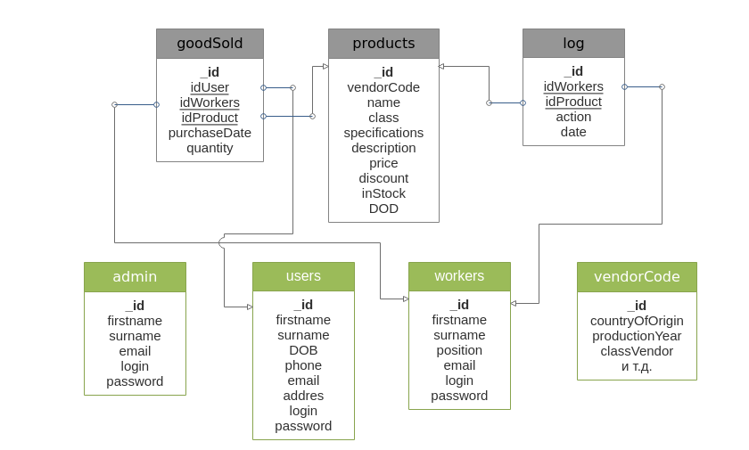
Рисунок 1 - ER-диаграмма БД.

2 Разработка структуры склада

2.1 Функции и задачи складского хозяйства в логистической системе
Современный склад — это сложное техническое сооружение, состоящее из многочисленных взаимосвязанных элементов, имеющее определенную структуру и выполняющее ряд функций по преобразованию материальных потоков, а также накоплению, переработке и распределению грузов между потребителями.
Учитывая это, склад можно представить как сложную систему. В то же время сам склад является всего лишь элементом системы более высокого уровня — логистической цепи, которая и формирует основные требования к складской системе, устанавливает цели и критерии ее оптимального функционирования.
Основное назначение склада — концентрация запасов, их хранение и обеспечение бесперебойного и ритмичного выполнения заказов потребителей.
Основные функции склада:
- преобразование производственного ассортимента в потребительский в соответствии со спросом. Особое значение эта функция приобретает в распределительной логистике, где торговый ассортимент включает большой перечень товаров различных производителей;
- складирование и хранение, позволяющие выравнивать временную разницу между выпуском продукции и ее потреблением, а также осуществлять непрерывное производство и снабжение. Хранение товаров также необходимо в связи с сезонным потреблением некоторых из них;
- консолидация и транспортировка грузов. Многие потребители заказывают со складов партии «меньше, чем вагон» или «меньше, чем контейнер», что увеличивает издержки по доставке таких грузов. Для сокращения транспортных расходов склад может осуществлять функцию объединения небольших партий грузов для нескольких клиентов до полной загрузки транспортного средства;
- предоставление различных услуг: подготовка товаров для продажи; проверка количества и качества товаров; транспортно экспедиционные услуги и др. Оказание клиентам дополнительных услуг обеспечивает высокий уровень обслуживания склада.

2.2 Операции, выполняемые на складе
Функции склада реализуются в процессе осуществления отдельных логистических операций. Комплекс складских операций на различных складах неодинаков. Состав операций, выполняемых на складах предприятий оптовой торговли, представляет последовательность: разгрузка транспорта; приемка товаров; размещение на хранение (укладка в стеллажи, штабели); отборка товаров из мест хранения; комплектование и упаковка; погрузка; внутрискладское перемещение грузов.
Наиболее тесная взаимосвязь склада с остальными участниками логистического процесса имеется при осуществлении операций с входными и выходными материальными потоками, то есть при выполнении погрузочно-разгрузочных работ. Технология выполнения этих работ зависит от характера груза, типа транспортного средства, а также от вида используемых средств механизации.
Следующая существенная операция — приемка грузов по количеству и качеству. В процессе приемки происходит сверка фактических параметров прибывшего груза с данными товарно- сопроводительных документов.
На складе принятый по количеству и качеству груз перемещают в зону хранения. Товар со склада предприятия оптовой торговли может доставляться заказчику силами этого предприятия.
В этом случае на складе необходима отправочная экспедиция, которая накапливает подготовленный к отгрузке товар и обеспечивает его доставку покупателям.

2.3 Выбор складского помещения
При выборе склада общего пользования проблема решается достаточно просто и сводится к расчету необходимой складской площади. При изменении рынка сбыта условия аренды могут корректироваться в зависимости от меняющихся интересов предприятия.
Однако продвижения на новые рынки сбыта, изменение объемов потребления, развитие новых производств, технологические новации, усиливающаяся конкуренция и ряд других факторов ставят вопрос о расширении складской сети через аренду новых складов и (или) изменения положения за счет покупки в собственность уже действующих складов. Решение должно стать результатом исследования и расчетов, где решающее значение имеют эффективность функционирования склада и его экономическая целесообразность в процессе дальнейшей эксплуатации.
Географическое место расположения склада оказывает воздействие на уровень расходов по транспортировке (на склад и со склада), складированию грузов, а значит, на уровень и стоимость логистических услуг, предлагаемых покупателям. Для складов производственной логистики дело упрощается тем, что склады размещены на основных производственных площадях самого предприятия, а поэтому остается решить лишь вопрос размера склада. Гораздо сложнее складывается ситуация для складов снабженческой и распределительной логистики. Основным показателем при выборе склада служит показатель соотношения расходов и доходов.
Расходы на транспорт включают первоначальные капиталовложения на развитие транспортной сети (на строительство и реконструкцию подъездных дорог, приобретение подвижного состава, строительство гаражей, объектов ремонтного хозяйства и так далее) и эксплуатационные расходы по доставке и отправке грузов (расходы, связанные с транспортировкой груза, содержанием и ремонтом транспортных средств, устройств и объектов).
Расходы на строительство и эксплуатацию складов включают в первую очередь затраты на строительство здания (сооружения), приобретение оборудования, а также затраты, связанные с дальнейшей эксплуатацией (содержание и ремонт здания и оборудования, расходы на зарплату, электроэнергию и так далее).
При увеличении мощности и размеров складов капитальные и удельные затраты на 1 т грузооборота и запаса хранения сокращаются, что говорит в пользу строительства более крупных складов. Однако это чаще всего влечет за собой сокращение числа складов, а следовательно, увеличение транспортных расходов при доставке. Строительство мелких складов дает возможность приблизиться к потребителю и снизить транспортные затраты, что приводит к увеличению расходов на строительство и дальнейшую эксплуатацию таких складов.
При рассмотрении вопроса о размещении складского помещения необходимо учитывать факторы, влияющие на их выбор: близость к рынкам сбыта; наличие конкурентов; близость к рынкам снабжения; уровень жизни населения; наличие трудовых ресурсов; заработная плата; транспортные коммуникации; налоги; финансирование.
При рассмотрении конкретного места расположения следует обратить внимание: на наличие железнодорожного транспорта; существующие транспортные коммуникации; расстояние до объектов снабжения и сбыта; определение принадлежности района застройки (к сельской местности, крупному городу — окраина, пригород и так далее); стоимость земли; водные коммуникации; разрешение экологической службы города и др.
Предприятию (оптовику) приходится выбирать между организацией собственного склада и использованием для размещения запаса склада общего пользования.
Основой для принятия решения служит полученное значение так называемого грузооборота «безразличия», при котором затраты на хранение запаса на собственном складе равны расходам за пользование услугами наемного склада.
Величина зависимости затрат на грузопереработку на собственном складе от объема грузооборота определяется на базе расценок за выполнение логистических операций на собственном складе.

2.4 Структура склада
Данная система предназначена для использования в черте города. Для небольшого города не выгоден большой склад, так как за большую площадь приходится больше платить. Детали так же не имеют большой величины, следовательно отдельного места для хранения не требуют. Разгрузкой и отгрузкой товара на складе будут заниматься рабочие, так что на складе должно быть всё в доступности и не занимать много времени на поиск товара.
Исходя из изложенных требований необходимо небольшое помещение размером не более 30 на 30 метров. Помещение заполняется стеллажами для продукции разной категории на расстоянии друг от друга не менее полторы ширины плеч обычного человека. Так же помещение можно оборудовать «погребом» где будут находиться резервированный товар.
При поступлении новой партии товара ответственные заполняют в программе соответствующие поля на поступление товара. После добавления товара генерируется соответствующий ему артикул который определяет расположение товара на стеллаже. Артикул представляет собой набор заглавных букв и цифр по два знака разделенных дефисом. Построение артикула состоит из следующих характеристик: «категория товара» - «марка автомобиля» - «страна производитель» - «признак товара».
Категория товара может подразделяться на запчасти и аксессуары, значит стеллажи разделяются на 2 категории и первая буква будет отвечать за эту категорию. Запчасти могут разделяться на кузовные и ходовые, а аксессуары в свою очередь на декор и электронику, из этого следует, что второй знак в «категория товара» может быть цифра обозначающая принадлежность подкатегории. С маркой автомобиля всё просто, каждая деталь создана для какой то марки машины, у каждой марки автомобиля берутся две буквы обозначающие её, так же каждый основной стеллаж подразделяется на некоторые части по марке автомобиля. Далее «страна производитель» так же разделяет стеллажи обозначая страну производства детали по двум идентифицирующим буквам. Наконец признак товара определяет как далеко или близко находится товар например по популярности или наличию скидки.
К примеру имеем код H1-SU-DE-PL может означать следующее:
H1 — запчасти кузовные;
SU — subaru;
DE — Германия;
PL — популярное.
Каждое обозначение отвечает за расположение товара на стеллажах для дальнейшего быстрого поиска, укладки и исключение захламления склада.
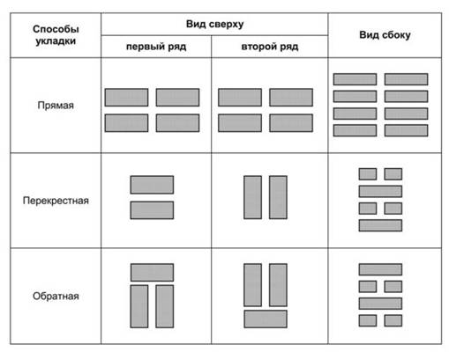
Рисунок 2 — Способы расположения стеллажей

На рисунке 2 показано несколько способов расстановки стеллажей для хранения товара. Так как наш склад не предназначен для хранения большого количества разных типов товара, выберем самый удобным и привычный способ хранения «Прямой». Первая категория разделяет склад на две части или в некотором соотношении относительно габаритов деталей и их продаж. Далее каждый ряд стеллажей является подкатегорией основной категории, который так же можно разделить пополам по значениям артикула.

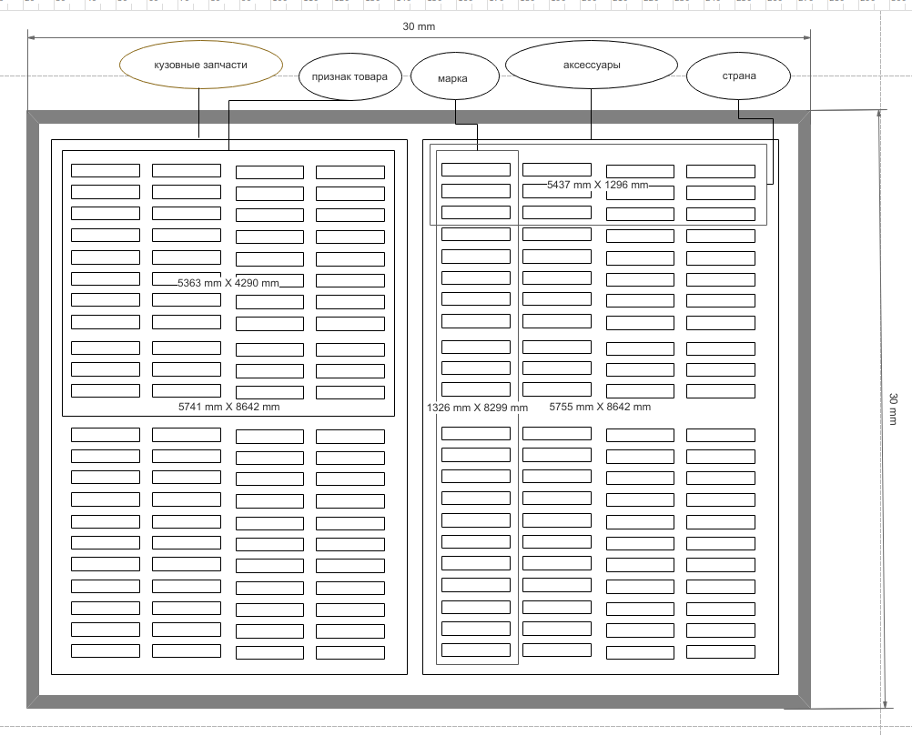
Рисунок 3 — Схема структуры склада

3 Разработка приложения

Веб-разработка — процесс создания веб-сайта или веб-приложения. Основными этапами процесса являются веб-дизайн, вёрстка страниц, программирование для веб на стороне клиента и сервера, а также конфигурирование веб-сервера.

3.1 Разработка базы данных
Работа с любой базой данных начинается с проектирования структуры данных. Различают высокоуровневое проектирование, когда выделяются сущности и часть полей, в которых будет сохраняться информация, и детальное, при котором созданная общая структура уточнятся и модифицируется. В процессе детального проектирования либо после его окончания начинается процесс программирования логики работы с данными. В зависимости от типа приложений логика может разрабатываться средствами самой базы данных (что является более приемлемым) либо логика закладывается в приложении, которое будет осуществлять доступ и обработку данных. В первом случае разрабатываемое приложение будет с «тонким» клиентом, во втором — с «толстым» клиентом.
В процессе проектирования БД решается ряд задач: обеспечение хранения в БД всей необходимой информации; обеспечение возможности получения данных по всем необходимым запросам; сокращение избыточности и дублирования данных; обеспечение целостности данных (правильности их содержания), то есть исключение противоречий в содержании данных, исключение их потери и так далее.
Процесс проектирования включает в себя следующие основные этапы: концептуальное (инфологическое) проектирование, логическое (даталогическое) проектирование, физическое проектирование. Рассмотрим их подробнее.
Концептуальное (инфологическое) проектирование — построение семантической модели предметной области, то есть информационной модели наиболее высокого уровня абстракции. Такая модель создается без ориентации на какую-либо конкретную СУБД и модель данных. Термины «семантическая модель», «концептуальная модель» и «инфологическая модель» являются синонимами. Кроме того, в этом контексте равноправно могут использоваться слова «модель базы данных» и «модель предметной области», например «концептуальная модель базы данных» и «концептуальная модель предметной области», поскольку такая модель является как образом реальности, так и образом проектируемой БД для этой реальности.
Чаще всего концептуальная модель БД включает в себя:
- описание информационных объектов, или понятий предметной области и связей между ними;
- описание ограничений целостности, то есть требований к допустимым значениям данных и к связям между ними.
Конкретный вид и содержание концептуальной модели базы данных определяются выбранным для этого формальным аппаратом. Обычно используются графические нотации, подобные ER-диаграммам.
Модель «сущность—связь» (ER-модель) — модель данных, позволяющая описывать концептуальные схемы предметной области в терминах объектов (сущностей) и отношений (связей) между ними. ER-модель представляет собой формальную конструкцию, которая сама по себе не предписывает никаких графических средств ее визуализации. В качестве стандартной графической нотации, с помощью которой можно визуализировать ER-модель, была предложена диаграмма «сущность—связь» (ER-диаграмма).
Логическое (даталогическое) проектирование — создание схемы БД на основе конкретной модели данных, например реляционной, для которой даталогическая модель — набор отношений, обычно с указанием первичных ключей, а также «связей» между отношениями, представляющих собой внешние ключи. Преобразование концептуальной модели в логическую, как правило, осуществляется по формальным правилам. Этот этап может быть в значительной степени автоматизирован. На этапе логического проектирования учитывается специфика конкретной модели данных, но может не учитываться специфика конкретной СУБД.
Наиболее распространенным видом диаграмм для даталогического (и последующего физического) проектирования является ER-модель. При проектировании желательно использовать специализированные программные продукты, которые позволяют рисовать логические схемы баз данных, а затем переходить от них к физическому проектированию. Одним из таких средств проектирования является «Edraw Max». Логическая модель данных для рассматриваемого примера, построенная с использованием этого программного продукта, представлена в виде ER-диаграммы на рисунке 1.
Физическое проектирование — этап создания схемы базы данных для конкретной СУБД. Специфика конкретной СУБД может включать в себя ограничения на поименование объектов БД, на поддерживаемые типы данных и т.п. Кроме того, специфика конкретной СУБД при физическом проектировании включает выбор решений, связанных с физической средой хранения данных (выбор методов управления дисковой памятью, разделение БД по файлам и устройствам, методов доступа к данным), создание индексов и так далее.
Имена таблиц, полей и связей пишутся на английском языке. Несмотря на то что многие современные БД поддерживают названия сущностей на разных языках, желательно использовать английские названия, чтобы в дальнейшем избежать возможных конфликтов в программном обеспечении.
Сама диаграмма в точности повторяет даталогическую, но в ней уже присутствует информация, специфическая для конкретной БД, например названия типов. Автоматизированные средства проектирования баз данных позволяют по построенной физической схеме БД сформировать скрипты на создание всех необходимых в базе данных объектов.

3.2 Разработка интерфейса веб-приложения
В современном мире миллиарды вычислительных устройств. Еще больше программ для них. И у каждой свой интерфейс, являющийся «рычагами» взаимодействия между пользователем и машинным кодом. Не удивительно, что чем лучше интерфейс, тем эффективнее взаимодействие.
Этап 1: Исследование
На этапе исследования проводится сбор информации о продукте, клиенте, его конкурентах или близких аналогах, сбор статистики использования текущего интерфейса (например, сайта или мобильного приложения), анализ устройств предполагаемой целевой аудитории.
Если уже известно, кто будет воплощать интерфейс в жизнь (разработчики), то знакомимся с ними и выясняем их возможности и ограничения.
Этот этап помогает понять для кого разрабатывается интерфейс, с какими ограничениями следует его делать (размеры экранов, интерактивность), как не стоит делать (например, быть непохожими на конкурентов).
Этап 2: Пользовательские сценарии
На основе предоставленного описания работы интерфейса создается список задач (пользовательских сценариев), которые может выполнять пользователь в рамках интерфейса. Например, обновить аватарку в профиле.
Все задачи расписываются по шагам, которые необходимо предпринять для решения задачи. Например:
- Зайти на сайт
- Авторизоваться
- Перейти в профиль
- Нажать на аватарку
- Выбрать файл
- Подтвердить или изменить кадрирование изображения
- Сохранить
Этап 3: Структура интерфейса
Полученный список шагов на предыдущем этапе, ложится в основу структуры интерфейса. Становится известно количество экранов, их краткое содержание и положение в общей структуре.
Этап 4: Прототипирование интерфейса
В большинстве случаев делается два схематичных прототипа: черновой и финальный. Исключения составляют небольшие интерфейсы: простенькие мобильные приложения или маленькие сайты.
Черновой прототип представляет собой схематичные изображения экранов, связанные между собой через сервис прототипирования Invision. При черновом варианте на схемах изображены зоны и описания этих зон. Например, список новостей или шапка сайта. Все без деталей.
Черновой прототип помогает более наглядно понять на сколько объемным будет сайт, как много информации будет на каждом экране, как много нужно кликать, чтобы добраться до нужной страницы.
Следующим шагом идет финальный прототип, в котором схемы страниц все еще остаются связанными между друг другом, но на страницах уже видны все кнопки, тексты, чекбоксы, формы и прочие элементы.
Этап 5: Определение стилистики
После этапа исследования и параллельно с этапами проектирования идет определение будущей стилистики интерфейса.
Для выбора стилистики готовятся несколько наборов изображений (moodboards). Эти наборы представлены страничками сайтов, иллюстрациями, кнопками, шрифтовыми композициями, связанными между собой стилистически.
Этап 6: Дизайн концепция
Дизайн концепция призвана показать оформление сайта и дать понять будущий вид всего сайта. Если предыдущий этап определения стилистики только дал направление, то дизайн концепция призвана скрестить выбранное направление с имеющимся содержанием интерфейса.
Дизайн концепция может быть представлена любым объемом, но надо стараться его минимизировать для экономии времени. Обычно концепция представлена 1—3 экранами интерфейса. Если речь идет о сайте, то стараться показать вид одной и той же страницы для нескольких устройств. Если в интерфейсе предполагается анимация на экране, участвующих в концепции, то показывать и ее.
Этап 7: Оформление всех экранов
После утверждения дизайн концепции настает время оформления всех остальных экранов интерфейса. Дизайн концепция — это предположение как может выглядеть весь интерфейс. Когда же очередь доходит до оформления всех экранов, тогда и происходит финализация внешнего вида: становится ясно правильно ли подобран кегль или интерлиньяж, хорошо ли сочетается толщина линий иконок с текстом, не конфликтует ли оформление форм (кнопок, полей ввода) с другими элементами экрана и многие другие случаи.
Этап 8: Анимация интерфейса
Часто этот этап начинается еще с момента дизайн концепции и продолжается на протяжении всего этапа оформления всех экранов.
Надо стараться показать только какие-либо нестандартные случаи анимации интерфейса, которые не предусмотрены операционной системой. Например, нету никакой надобности показывать с какой скоростью будет выезжать следующий экран в интерфейсе приложения под iOS. Однако, это тоже можно считать анимацией интерфейса-экранов. В результате этого этапа появляются видеоролики, показывающие анимацию интерфейса. Они нужны не только клиенту, но и разработчикам, которые будут ориентироваться на эти ролики.
Этап 9: Подготовка материалов для разработчиков
На данном этапе макеты интерфейса во всех состояниях уже есть. Прототип, связывающий весь интерфейс воедино — есть. Видеоролики, показывающие анимацию, готовы. Чтобы помочь разработчикам в реализации интерфейса, лучше подготовить все необходимые для этого материалы.
Такими материалами могут быть:
- спрайты,
- шрифт со всеми иконками,
- UI Kit с повторяющимися элементами интерфейса и их состояниями.

3.3 Разработка сервера
Большинство крупных веб-сайтов используют программирование серверной части чтобы динамично отображать различные данные при необходимости, в основном взятые из базы данных, располагающейся на сервере и отсылаемые клиенту через некоторый код (например, HTML и JavaScript). Возможно, самая значительная польза программирования серверной части в том, что оно позволяет формировать контент веб-сайта под конкретного пользователя. Динамические сайты могут подсвечивать контент, более соответствующий предпочтениям и привычкам пользователя. Это также делает сайты более простыми для использования благодаря хранению личных предпочтений и информации, например, используя сохраненные данные кредитной карты для упрощения последующих платежей. Это также делает возможность взаимодействовать с пользователем сайта, посылая уведомления и обновления по электронной почте или по другим каналам. Все эти возможности создают условия для более глубокого взаимодействия с пользователями.
1) Архитектура сервера
Проектирование серверной архитектуры - едва ли не самый ответственный этап создания приложения. Здесь закладываются методы авторизации пользователей, создаются алгоритмы внесения информации, оформляются базы данных и так далее.
2) API
API представляет собой систему запросов, на которые сервер сумеет ответить корректно. Именно API отвечает за успешный перенос данных от серверной части к приложению.
3) Административная панель
Если вам нужно срочно внести изменения в приложение – то без неё вам не обойтись. Она – главный инструмент мгновенного управления приложением. Её функционал будет разработан в зависимости от целей и задач вашего проекта.

Заключение

В данной курсовой научно-исследовательской работы был проведён анализ предметной области на основе которой были определены требования к разработке интернет-приложения для управления складом автомобильных автозапчастей, определены основные этапы разработки приложения, а так же разработана структура склада и структура базы данных. Структура приложения разработана под использование архитектуры клиент-серверного приложения.

Литература

- Джеф Раскин. Интерфейс: новые направления в проектировании компьютерных систем: Печатная книга: Издательство «Символ-Плюс», 2005.
- Алан Купер. Об интерфейсе. Основы проектирования взаимодействия: Отдельное издание: Издательство «Символ-Плюс», 2009.
- Алан Купер, Психбольница в руках пациентов: Отдельное издание: Издательство «Символ-Плюс», 2009.
- Нейл Тереза , Скотт Билл. Проектирование веб-интерфейсов: Отдельное издание: Издательство «O'REILLY», 2010.
- Садаладж Прамодкумар Дж. , Фаулер Мартин. NoSQL. Новая методология разработки нереляционных баз данных.
- Скотт В. Эмблер, Прамодкумар Дж. Садаладж. Рефакторинг баз данных. Эволюционное проектирование.

